

**LA FEDERACIÓN ECUATORIANA DE MUJERES DE NEGOCIOS Y PROFESIONALES – BPW ECUADOR**

Expresa sus más sentidas palabras de condolencia por el sensible fallecimiento del señor

**KLEVER EFRAÍN VILLACRÉS PAREDES**  
  
  
Hermano de nuestra amiga y Socia INES VILLACRÉS PAREDES.

Nos unimos al duelo que embarga a su esposa, hijos y demás familiares, a quienes hacemos llegar, en tan difíciles momentos, nuestro sentimiento de apoyo y solidaridad.

Eco. Dolores Otáñez Eco. Laura Acuña

**PRESIDENTA BPW ECUADOR SECRETARIA BPW ECUADOR**

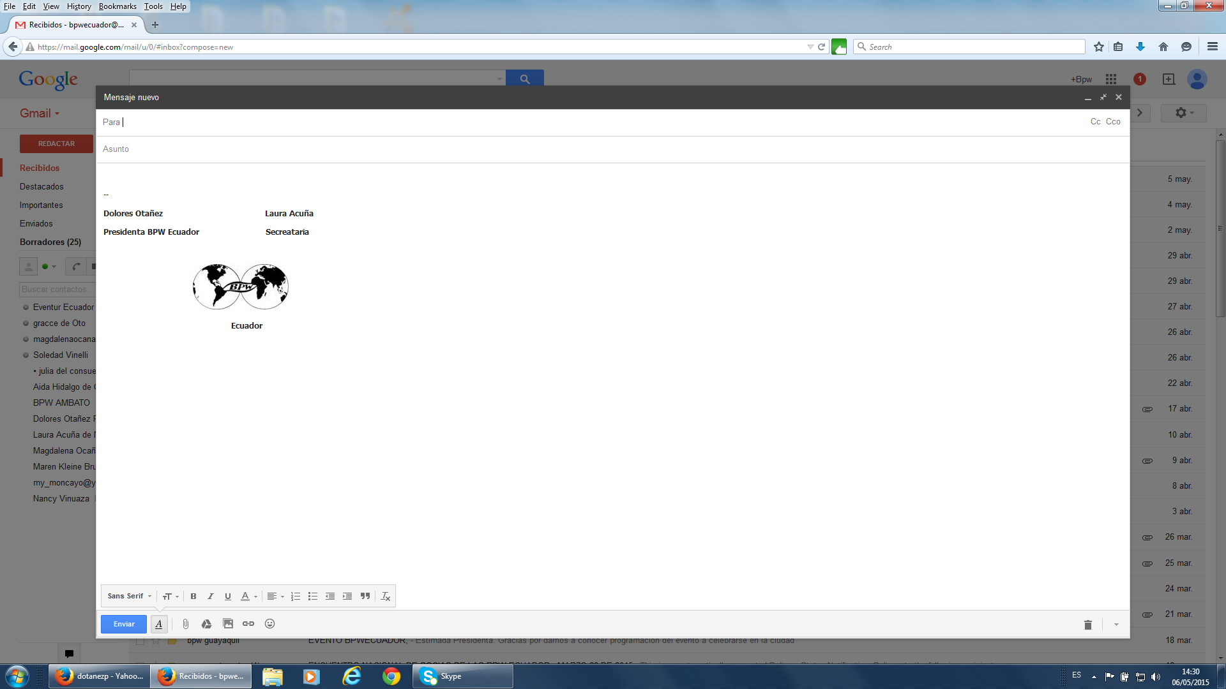

Quito, 18 de abril de 2016